
UNIVERSIDAD JOSE ANTONIO PAEZ

APLICACIÓN WEB PARA DETERMINAR POSIBLES CANDIDATOS A FÁRMACO UTILIZANDO REDES NEURONALES

Autor
Salas, Mariángeles

Urb. Yuma II, Calle Nº 3, Municipio San Diego
Teléfono: (0241) 8714240 (Máster) - Fax: (0241) 8712394
INTRODUCCIÓN

El proceso de llevar un nuevo medicamento al mercado es extremadamente desafiante, cuesta un promedio de $2.6 mil millones y toma hasta 12 años. Por lo tanto, es importante que las compañías farmacéuticas optimicen el proceso de descubrimiento y desarrollo de medicamentos, para maximizar la vida útil del medicamento antes de que expiren las patentes.
En general, el proceso puede dividirse en tres fases principales: Descubrimiento del fármaco, o fase en la que se eligen las moléculas candidatas en función de sus propiedades farmacológicas, desarrollo preclínico, o fase en la que se realiza un amplio abanico de estudios en seres no humanos (p. ej., pruebas de toxicidad, análisis farmacocinético/farmacodinámico y formulación) y el desarrollo clínico, o fase en la que se prueba la eficacia, los efectos secundarios y los peligros potenciales que el fármaco seleccionado provoca en voluntarios sanos y en pacientes.
En cada uno de estos pasos existe un riesgo importante de que el compuesto no cumpla los requisitos necesarios para seguir adelante con el proceso. En tal caso, es posible que se deba abandonar el compuesto en el que se ha realizado una inversión importante.
La caracterización cuantitativa o cualitativa de las características similares a las de los fármacos conocidos puede ayudar a los químicos médicos y computacionales a seleccionar pistas de fármacos de mayor calidad a partir de una gran cantidad de compuestos y mejorar la eficiencia de las líneas de diseño de fármacos.
Los algoritmos de aprendizaje automático se desarrollaron originalmente en campos alejados de la investigación farmacéutica, sin embargo, empresas como AstraZeneca, Merck y Pfizer han comenzado a utilizar herramientas de aprendizaje automatizado para identificar rápidamente candidatos prometedores de medicamentos, validándolos a través de ensayos preclínicos y ensayos clínicos de
manera eficiente, a diferencia de los métodos tradicionales de descubrimiento y desarrollo ayudando así a los investigadores a disminuir su tiempo de investigación y ahorrar fondos para más estudios a largo plazo.
Los beneficios potenciales y a largo plazo de la IA en el descubrimiento de fármacos son un tiempo de comercialización más rápido y una mayor eficiencia en todo el proceso de descubrimiento de fármacos, por lo cual se pretende desarrollar una plataforma web la cual mediante redes neuronales prediga parámetros fisicoquímicos y farmacodinámicos para de esta manera lograr determinar si una estructura química ingresada por un usuario puede ser un candidato a fármaco para cuatro enfermedades de gran impacto en Venezuela como lo son dengue, hipertensión, diabetes y Alzheimer.

- Participantes en el proyecto
- Cuatro (4) personas que realizaran la función de testers para probar el funcionamiento de la aplicación.
- Un (1) estudiante de la escuela de computación encargado de la investigación.
- Un (1) asesor de trabajo de grado de la escuela de computación.
- Descripción del sistema actual
El proceso de desarrollo de un fármaco es largo y costoso ya que se tiene que demostrar, a lo largo de las distintas fases, que el nuevo medicamento reúne los requisitos de eficacia, seguridad y calidad exigidos para su comercialización, este proceso también incluye numerosas actividades y disciplinas dirigidas a demostrar una relación costo-eficacia optima, lo que implica un gran esfuerzo intelectual y un coste económico enorme, tradicionalmente esto se lleva a cabo por pruebas de laboratorio en la cual se invierte mucho tiempo y dinero, teniendo en cuenta que el número de moléculas orgánicas que son sintéticamente factibles esta entre 10²⁰ y 10²⁴, es evidente que su análisis sería muy complejo sin el uso de técnicas computacionales por lo cual la industria farmacéutica no se ha quedado ajena a los sistemas informáticos. Por otra parte, las redes neuronales se están convirtiendo en un método muy popular para resolver problemas de aprendizaje automático e inteligencia artificial. Se utilizan ampliamente en los campos de la biología de sistemas y el descubrimiento de fármacos para resolver la complejidad asociada con modelos matemáticos, cribado virtual de compuestos, descifrar relaciones cuantitativas estructura-actividad, estimación de propiedades farmacocinéticas y farmacodinámicas y durante el desarrollo de formulaciones, las redes neuronales son excelentes para descifrar relaciones no lineales entre las variables y predecir el resultado mucho antes en el proceso de descubrimiento de fármacos. Por lo cual es importante con nuestro sistema, brindar una alternativa eficiente a la primera fase del descubrimiento de fármacos, ya que es un área que está comenzando a explorarse.
- Objetivos del sistema
  - Objetivo General
- Brindar una aplicación web que prediga propiedades químicas y farmacéuticas para la determinación de posibles candidatos a fármaco utilizando redes neuronales
  - Objetivos Específicos
- Permitir que los usuarios puedan ingresar la estructura molecular o el formato SMILES de la molécula a investigar.
- Realizar mediante redes neuronales, la predicción de los parámetros fisicoquímicos y farmacodinámicos de la molécula ingresada por el usuario.
- Permitir que los usuarios guarden en una base de datos un historial de las moléculas ingresadas separadas en diferentes categorías.
- Separar los usuarios por rango para tener un mejor manejo de la información en la plataforma.
- Catalogo de requisitos del sistema
  - Requerimientos funcionales:
- Registrar usuarios
- Gestionar y administrar perfiles
- Ingreso de moléculas en formatos moleculares o SMILES
- Almacenamiento de las predicciones realizadas
- Manejo de información en la plataforma
  - Requerimientos no funcionales:
- Proteger el sistema con los estándares básicos de seguridad.
- Mantener un diseño uniforme en la interfaz en toda la plataforma.
- Realizar todas las validaciones necesarias para garantizar la integridad de los datos ingresados en la plataforma.
- Garantizar la escalabilidad del sistema mediante una adecuada documentación, diseño y desarrollo.

    - Diagramas de casos de uso

- Administradores: Estos son los jefes de laboratorio y están encargados de gestionar los perfiles de los usuarios, se ramifican en diferentes grados que son definidos para limitar y representar de forma más adecuada el control que se lleva en una organización, estos también tienen la opción de realizar predicciones y visualizar y gestionar las predicciones realizadas.

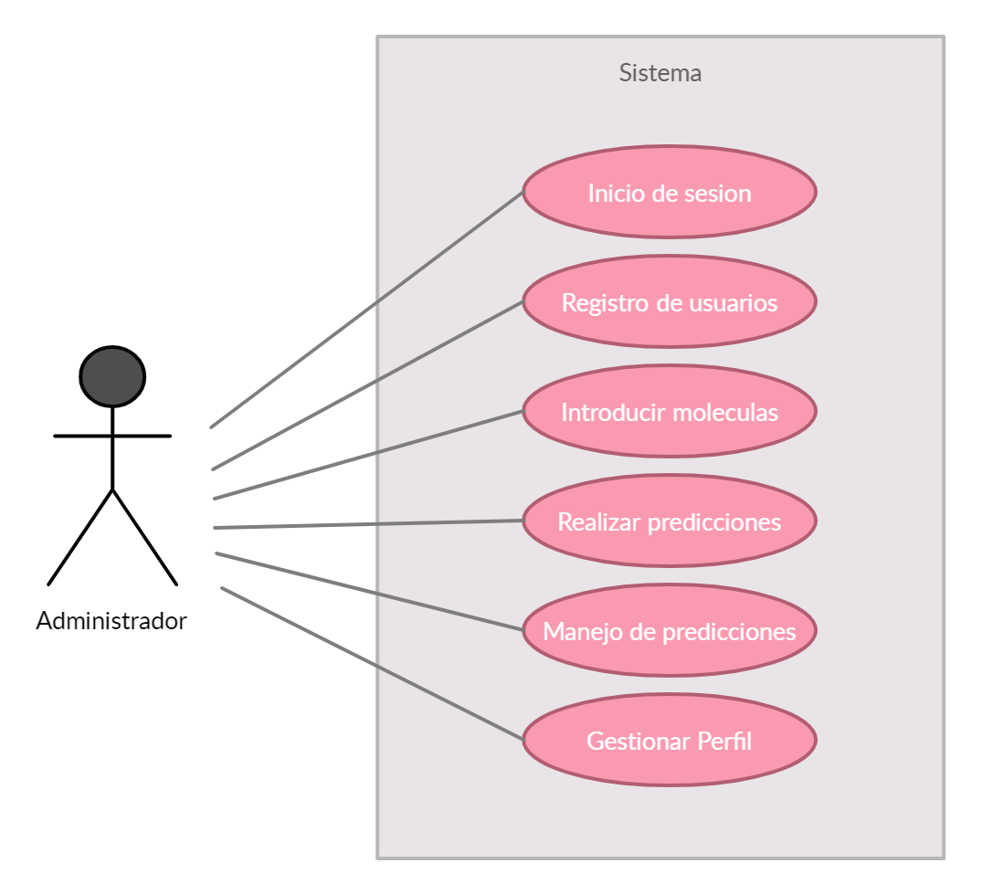
Fuente: Salas (2021).

- Usuarios: Los usuarios son todos aquellos que están en los escalafones inferiores al jefe de proyecto, estos tienen menores funciones disponible en el sistema, pero son los más indispensable en el mismo. Estos dentro de la plataforma podrán ingresar las moléculas que quieran estudiar, elegir de acuerdo a que enfermedad van a hacer la predicción y también tendrán la opción de gestionar todas las predicciones realizadas según ciertas características.
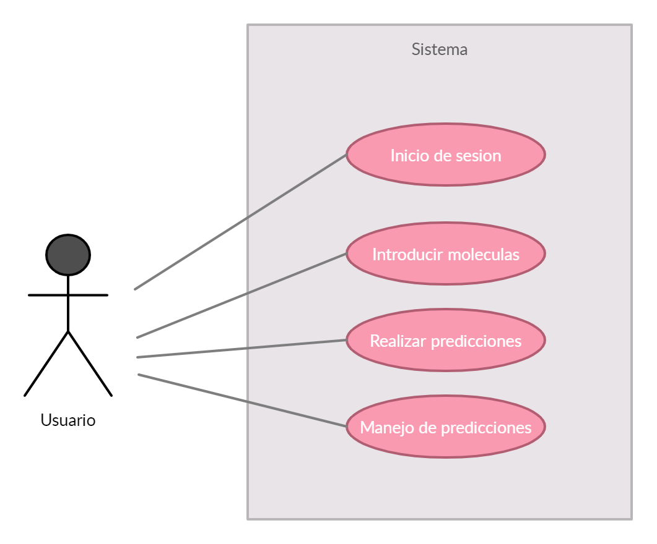
Fuente: Salas (2021).
    - Casos de Prueba
Tabla 1. Caso de Uso (Iniciar Sesión).
Iniciar Sesión
Actor: Administrador, Usuario
Objetivo: Ingresar a la aplicación
Precondición: Estar registrado en el sistema
Flujo normal:  - Entrar al inicio de la aplicación.  - Seleccionar Iniciar sesión.  - Llenar el formulario con los datos requeridos.  - Presionar el botón para iniciar sesión.  - Entrada a la aplicación. | Flujo alterno:  - Los datos ingresados son inválidos.  - Se genera un mensaje de alerta debajo del campo erróneo e indicando el error.  - No permite iniciar sesión hasta ingresar datos correctos.
Postcondición: Se accede a la aplicación
Fuente: Salas (2021).

Tabla 2. Caso de Uso (Registrar Usuario).
Registrar Usuario
Actor: Administrador
Objetivo: Registrar un usuario
Precondición: El administrador debe haber ingresado al sistema
Flujo normal:  - Entrar al inicio de la aplicación.  - Iniciar sesión con cuenta de administrador.  - Presionar botón de registro de nuevo usuario.  - Llenar el formulario con los datos requeridos.  - Presionar el botón para registrar.  - Se borran los campos del formulario | Flujo alterno:  - Los datos ingresados son inválidos.  - Se genera un mensaje de alerta debajo del campo erróneo e indicando el error.  - No permite el registro hasta ingresar datos correctos.
Postcondición: Se registra el nuevo usuario
Fuente: Salas (2021).

Tabla 3. Caso de Uso (Predicción de Fármacos).
Predicción de Fármacos
Actor: Administrador, Usuario
Objetivo: Predicción de fármacos
Precondición: El administrador o usuario debe haber ingresado al sistema
Flujo normal:  - Iniciar sesión.  - Presionar botón de predicción de fármacos.  - Seleccionar la enfermedad a la cual se realizará la predicción.  - Dibujar la estructura molecular o ingresar la estructura en formato SMILES.  - Presionar el botón de realizar predicción | Flujo alterno:  - Los datos ingresados son inválidos.  - Se genera un mensaje de alerta indicando el error.  - No se realiza la predicción de los parámetros.
Postcondición: Se realiza la predicción de la molécula
Fuente: Salas (2021).
Tabla 4. Caso de Uso (Historial de predicciones general).
Historial de Predicciones general
Actor: Administrador, Usuario
Objetivo: Mostrar historial de predicciones general
Precondición: El administrador o usuario debe haber ingresado al sistema
Flujo normal:
- Iniciar sesión.
- Presionar botón de Historial.
- Seleccione opción general.
Postcondición: Se muestra el historial de predicciones general
Fuente: Salas (2021).
Tabla 5. Caso de Uso (Historial de predicciones por diana terapéutica).
Historial de Predicciones general
Actor: Administrador, Usuario
Objetivo: Mostrar historial de predicciones general
Precondición: El administrador o usuario debe haber ingresado al sistema
Flujo normal:
- Iniciar sesión.
- Presionar botón de Historial.
- Seleccione opción diana terapéutica.
Postcondición: Se muestra el historial de predicciones
Fuente: Salas (2021).

Tabla 6. Caso de Uso (Historial de predicciones por investigador).
Historial de Predicciones por investigador
Actor: Administrador
Objetivo: Mostrar historial de predicciones por investigador
Precondición: El administrador debe haber ingresado al sistema
Flujo normal:
- Iniciar sesión.
- Presionar botón de Historial.
- Seleccione opción de investigador.
- Ingrese el nombre del investigador.
Postcondición: Se muestra el historial de predicciones
Fuente: Salas (2021).
Tabla 7. Caso de Uso (Cerrar Sesión).
Cerrar sesión
Actor: Administrador, Usuario
Objetivo: Cerrar la sesión
Precondición: El administrador debe haber ingresado al sistema
Flujo normal:
- Presionar el botón de cerrar sesión.
- Confirmar que se desea cerrar sesión
Postcondición: Se muestra el historial de predicciones
Fuente: Salas (2021).

